**Поле битвы - стадион**

2 июля в деревне Борки торжественно открылся традиционный турнир по мини-футболу, посвящённый памяти Александра Мелехова.

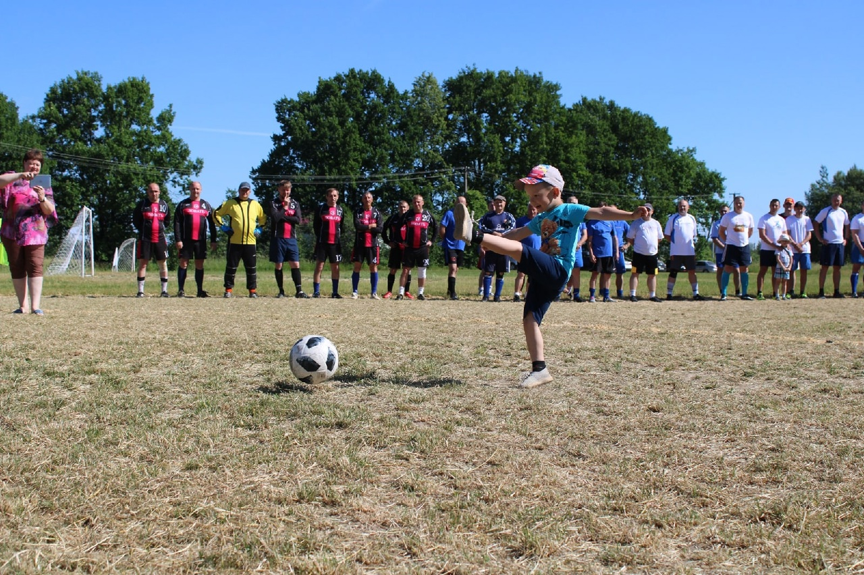

Как сообщили в управлении по физической культуре и спорту администрации Новгородского района, это масштабное спортивное мероприятие проходит 18-й раз и стало уже настоящим праздником как для игроков, так и для болельщиков. Отличие нынешних соревнований состоит в том, что игры пройдут в трех возрастных категориях: ветераны, молодежь, дети.

Открыла парад участников команда «Ловать» из поселка Парфино – победитель турнира 2021 года. Знаменосцами стали сын Александра Васильевича Мелехова Алексей и заслуженный ветеран спорта Александр Егоров.

У каждого спортивного праздника есть свой символ. Эмблема борковского турнира – летящий футбольный мяч. Первый, стартовый удар по мячу сделал юный представитель династии Мелеховых – Макар, внук Александра Васильевича. На футбольное поле вышли команды ветеранов из Великого Новгорода, города Чудово, поселка Парфино и деревни Борки Новгородского района. Во главе судейской коллегии выступили заслуженный работник физической культуры и спорта РФ, судья всероссийской категории Александр Борзов и футбольный арбитр Максим Карасёв.

В результате упорной борьбы победителем турнира стала команда города Чудово. На второй ступени пьедестала почета – команда «Заря» из Борков. Третье место также заняли борковские футболисты – команда «Борки-2».

Лучшим вратарем турнира признан Сергей Алексеев (Великий Новгород). Александр Сергеев («Борки-2») назван лучшим бомбардиром, а Стани-

слав Гусев из команды города Чудово заслужил титул лучшего игрока.

Поздравляем наших уважаемых, не стареющих душой ветеранов футбола с успешным выступлением.

В предстоящую субботу, 9 июля, эстафету борьбы за победу на футбольном поле примут молодежные команды, в составе которых ребята от 16 лет и старше. Черед показать свои спортивные навыки самым юным футболистам наступит 17 июля. Играть будут мальчики и девочки 2010 года рождения и младше.

Напомним, что Александр Мелехов, имя которого носит турнир, много лет трудился в Борках инструктором по спорту.

За организацию и помощь в проведении замечательного спортивного праздника спасибо районному управлению по физической культуре и спорту, администрации Борковского сельского поселения, работникам Борковского дома культуры, а также Денису Павлюку, Сергею Тиранову, Якову Морозову, Анне Кузнецовой и Александру Степанову.

Светлана НИКОЛАЕВА

Фото Анны Асабиной